**[Le Russe, le vrai!](http://cuisinebylinette.blogspot.com/2011/01/le-russe-le-vrai.html)**

[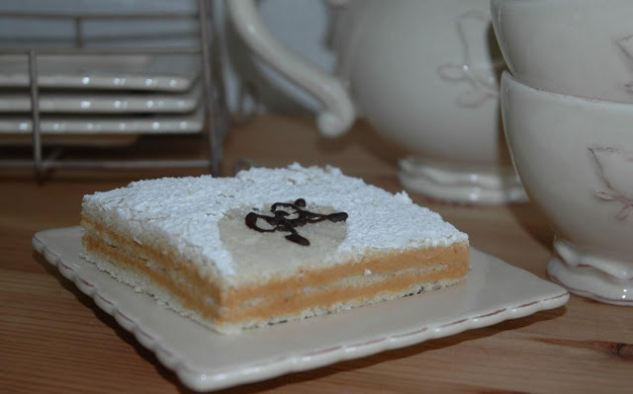](http://1.bp.blogspot.com/_NSg96NP5Ggc/TTGbRtL03OI/AAAAAAAAACk/xMj-3DcuZe0/s1600/DSC_8387_mini.JPG)

*Quantités pour 6-8 personnes*

**Ingrédients:**

***Pour la dacquoise:***  
6 blancs d'oeufs (soit 175 g. pour être précis) à température ambiante  
100 g. de sucre semoule  
80 g. de poudre d'amandes très fine  
10 g. de farine  
25 g. de sucre glace  
  
***Pour la crème au beurre au pralin:***  
4 jaunes d'oeufs à température ambiante  
150 g. de sucre semoule  
300 g. de beurre bien froid  
140 g. de pralin  
**(je vous donne les quantités qu'on m'a donné, mais la moitié de cette crème suffit pour 1 russe; donc garder l'autre moitié pour une prochaine fois, vous n'aurez plus qu'à faire une autre dacquoise et la crème pralinée à décongeler!)**

**Préparation:**

***Pour la dacquoise:***  
1. Séparer les blancs des jaunes; mettre les jaunes de côté.  
Monter les blancs en neige en ajoutant le sucre petit à petit, jusqu'à ce qu'ils soient bien fermes.  
2. Préchauffer le four à 150°C.  
3. Dans un saladier, tamiser le sucre glace, la poudre d'amandes et la farine.  
4. Mélanger le tout avec les blancs sans les casser.  
5. Étaler ce mélange sur une plaque de four recouverte de papier sulfurisée à l'aide d'une spatule pour obtenir un rectangle d'1 cm d'épaisseur.  
6. Tamiser le sucre glace sur la pâte puis la mettre au four pour 9 minutes; la pâte doit être légèrement colorée, sinon, ajouter quelques minutes de cuisson.  
7. Une fois la dacquoise cuite, mettre le biscuit retourné sur votre plan de travail et décoller le papier sulfurisé tant que la pâte est encore chaude.  
Maintenant que le biscuit est prêt, passons à la crème pralinée!  
  
  
***Pour la crème au beurre:***  
1. Blanchir les 4 jaunes d'oeufs avec 1 cc de sucre.  
2. Faire un sirop (sucre + eau) avec 150 g. de sucre et 30 g. d'eau et laisser bouillir jusqu'à ce qu'il atteigne entre 119 et 121°C; ensuite, le verser dans la préparation en continuant de remuer.  
3. Couper le beurre en morceaux et l'ajouter à la préparation tout en remuant sans cesse.  
4. Enfin, ajouter le pralin. Quand le mélange est homogène, le placer au frais 5-10 minutes pour qu'il durcisse un peu.  
5. Étaler la crème sur la moitié du biscuit et recouvrir de l'autre moitié; couper les bords du biscuit pour faire plus propre et tamiser du sucre glace sur le dessus du gâteau.  
6. Conserver le Russe au minimum un jour au frigo et dégustez!